library_jxt_rate

# 背景

评分组件通常⽤于收集⽤户反馈，如产品评价、服务评分等场景。它可以⽀持基本的星级评分，并提供丰富的⾃定义选项，如最⼤分数、辅助⽂字等。

# 组件说明

评分组件使⽤ Element UI 中的 Rate 组件 ，并结合平台特性进⾏⼀些调整，给⽤户更好的使⽤体验。以下是评分组件配置分组及说明。

**数据属性**

|  |  |  |  |  |
| --- | --- | --- | --- | --- |
| **配置项** | **配置名称** | **类型** | **默认值** | **备注** |
| value | 评分值 | Number | 0 | 绑定当前评分值, 当评分值改变时，当前绑定变量的值也会改变 |
| max | 最⼤分数 | Number | 5 | 设置最⼤分数 |

**主要属性**

|  |  |  |  |  |
| --- | --- | --- | --- | --- |
| **配置项** | **配置名称** | **类型** | **默认值** | **备注** |
| showText | 是否展示辅助⽂本 | Boolean | false | 设置是否展示辅助⽂本 |
| texts | 辅助⽂本 | Array | ['极差', '失望',  '⼀般', '满意', '惊喜'] | 设置辅助⽂本，  数组项与评级星对应 |

**交互属性**

|  |  |  |  |  |
| --- | --- | --- | --- | --- |
| **配置项** | **配置名称** | **类型** | **默认值** | **备注** |
| allowHalf | 是否允许半选 | Boolean | false | 设置是否允许半选 |
| clearable | 是否允许清除 | Boolean | false | 设置是否允许清除 |

|  |  |  |  |  |
| --- | --- | --- | --- | --- |
| **配置项** | **配置名称** | **类型** | **默认值** | **备注** |
| readonly | 是否只读 | Boolean | false | 设置是否只读 |
| preview | 是否预览展示 | Boolean | false | 设置是否预览展示分数/辅助⽂本 |

**事件**

|  |  |  |
| --- | --- | --- |
| **事件** | **事件名称** | **备注** |
| change | 评分改变 | 当⽤户点击星级之后触发，回调参数为当前评分值，可绑定给评分改变事件 |

# 使⽤示例

评分组件展示辅助⽂本，⻚⾯展示评分。

1. 创建 H5 ⻚⾯，将评分组件拖⼊到⻚⾯中。

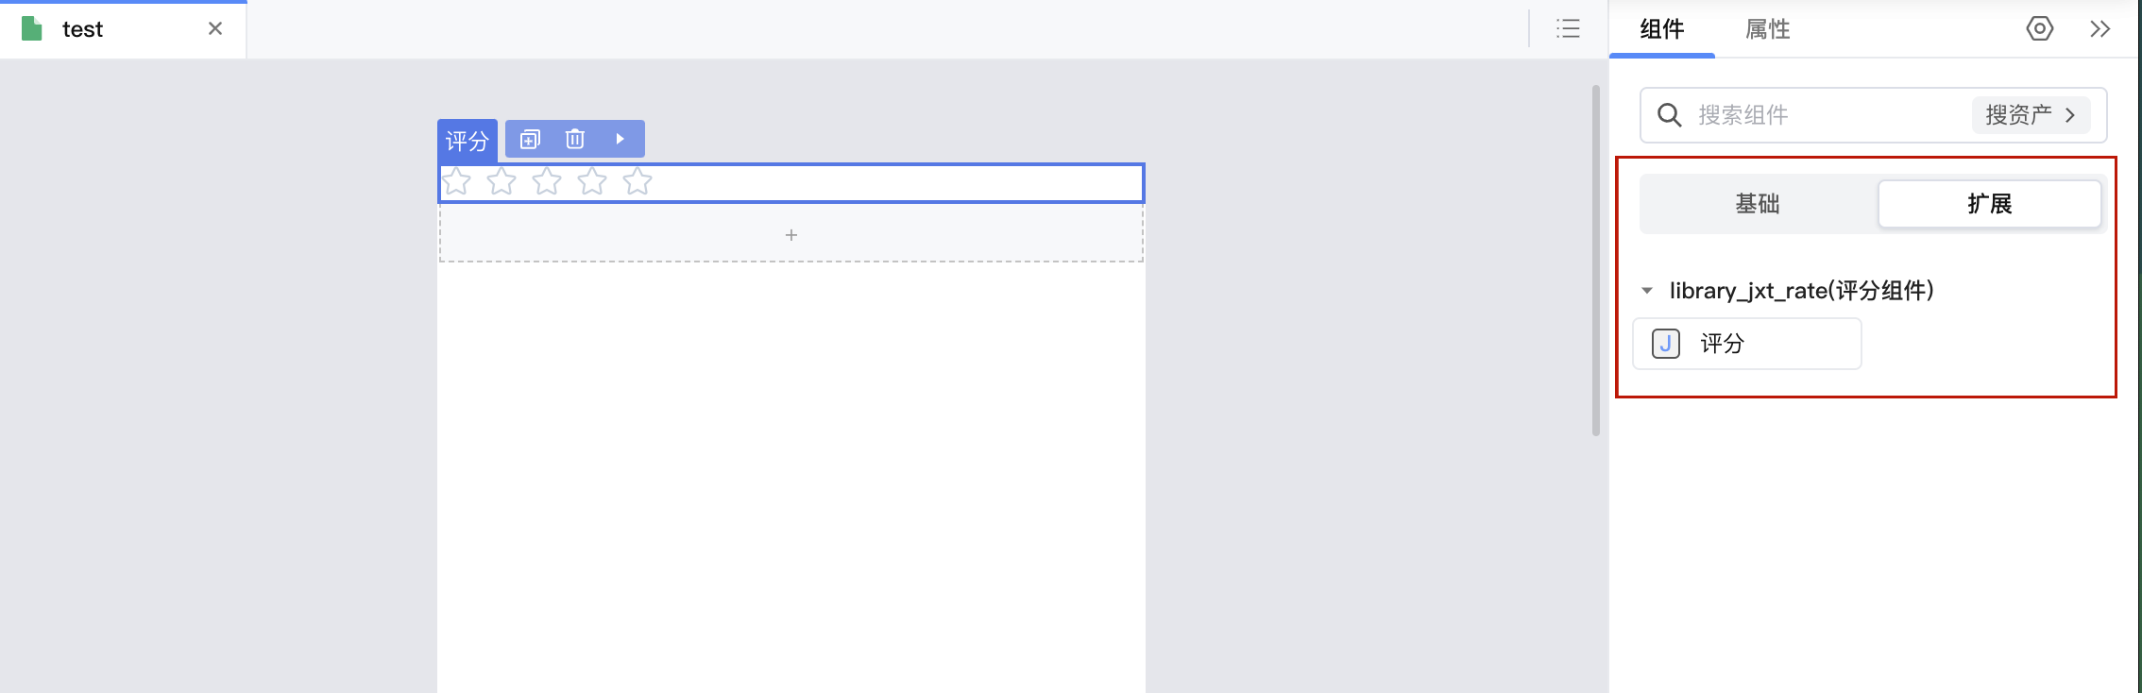

1. 创建 Decimal 类型的⻚⾯局部变量 score ,将 score 变量绑定到评级组件的评分值属性，评分组件打开展示辅助⽂本。

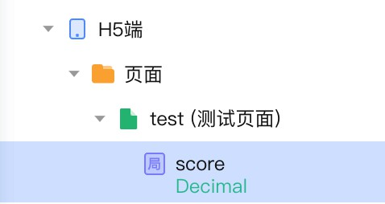

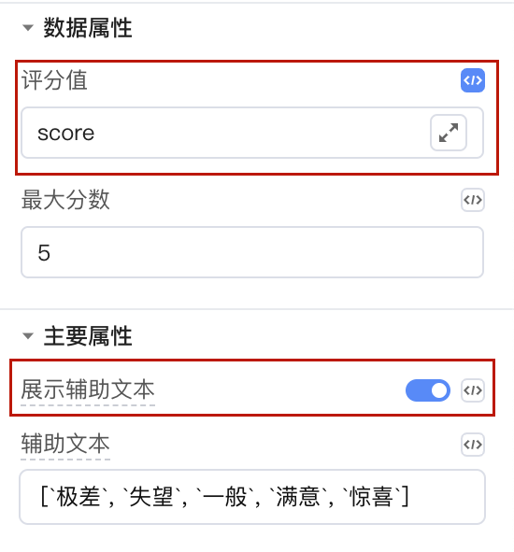

1. ⻚⾯拖⼊⽂本组件，组件值绑定 score 变量。

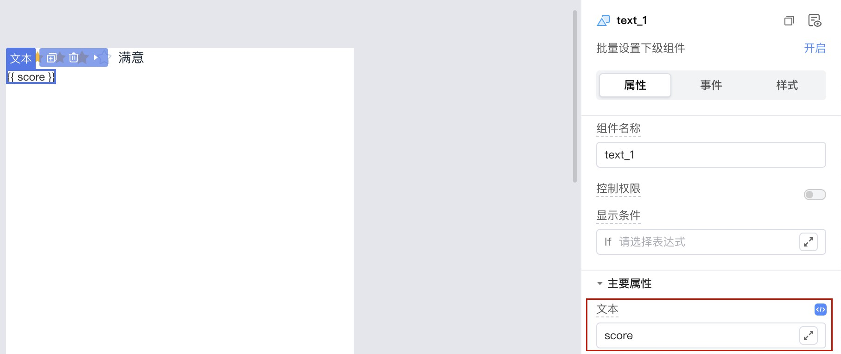

1. 预览应⽤，点击评级组件的星星，即可看到相应展示效果。

